闻道评标专家抽取软件操作说明
闻道评标专家抽取软件是一款适用于评标专家基本管理与抽取软件，是适用于评标专家抽取过程展示软件。闻道评标专家抽取简明易用，使用效果好，得到众多招投标公司采用。现将闻道评标软件功能与使用注意事项简介如下:
- 软件的使用与安装
- 闻道评标专家抽取软件的安装
- 安装方式：双击后仅需点击“下一步”即可完成安装，安装后自动打开软件。
- 直接拷贝方式：也支持将设置好的软件整个文件夹拷贝到别的电脑,默认软件安装在“文档”文件夹中。
- 正版认证方式
- 注册认证：进入软件购买注册界面，软件支持在线用订单号注册与取得序列号，根据序列号福州闻道提供注册码两种方式。
- 加密U盘认证：打开评标专家抽取软件前，先插上加密优盘（也称加密狗）；软件打开启动时会搜索电脑上的U盘，如果发现U盘与软件配套即认证为已注册正版软件。
- 评标功能与抽取界面设置
- 抽取方式
闻道评标专家抽取软件打开后点击开始抽取即进入抽取界面，客户可以按下回车键进入第n轮，按下回车键进行开始、停止抽取。也可以用鼠标点击界面的右下方的按钮进行抽取操作。
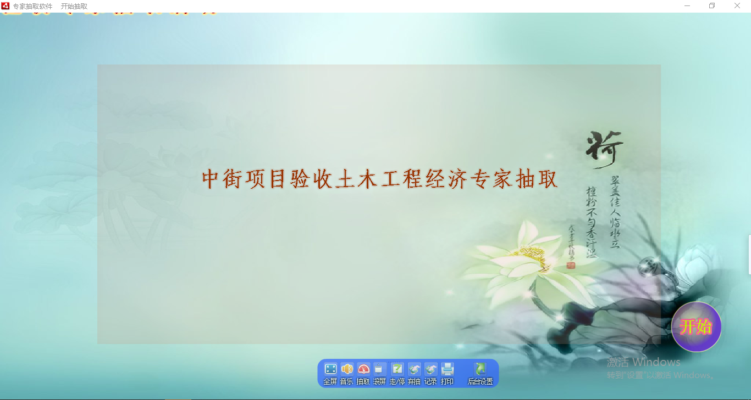
- 抽取界面小工具栏使用
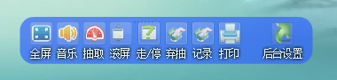
抽取界面有一下用于实时管理与查看的工具栏如上图，现将具体用法介绍如下：
- 全屏：让专家抽取软件全屏运行，并自动隐藏小工具栏。
- 音量：用于调节抽取过程中背景音乐的声音。
- 抽取：用于调节抽取过程中抽取滚动的速度和气泡的开关;
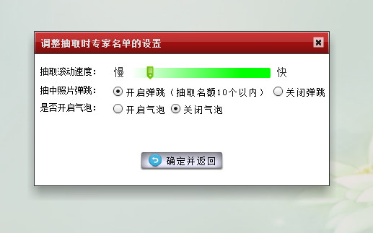
- 滚屏：滚屏速度可以控制滚屏显示名单的速度。滚屏模式选择每一轮滚屏或者是全部抽完后滚屏。滚屏启动的方式：自动滚屏或者手动滚屏。
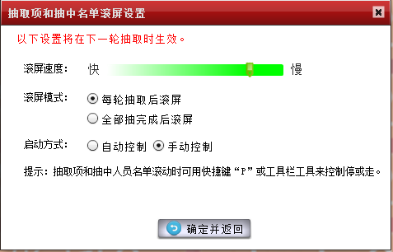
- 走/停：控制滚屏的走动。
- 弃抽：用于当客户放弃号码时，可以放弃补抽。当取消本轮结果时，补抽的该放弃的客户会再次摇到号；当取消并设置为未签到时，该放弃号码的顾客便不会再抽到。
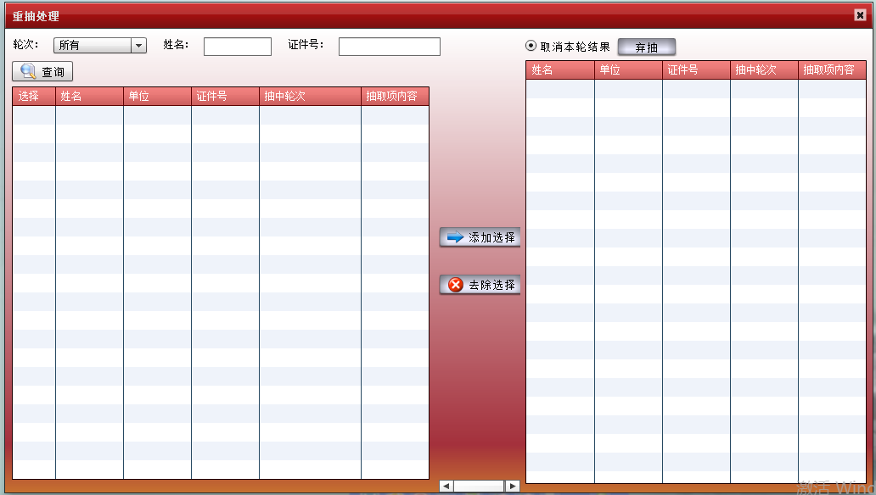
- 记录：点击此处可以查看摇号结果。
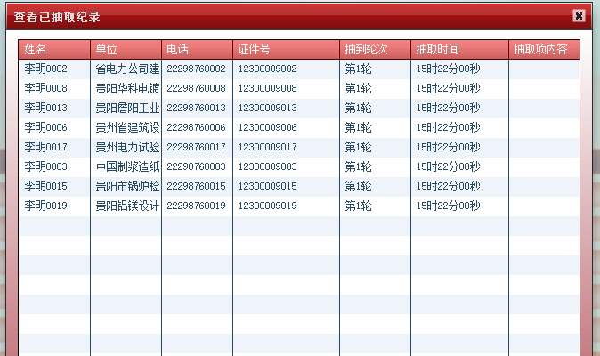
- 打印：点击此处可以将抽取结果直接打印出来。
- 后台设置：进入评标的后台设置。进入后台设置需要管理密码。
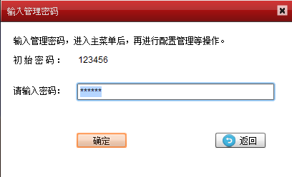
- 评标专家后台设置
后台设置包含抽取项设置、界面设置、抽取名单、抽取结果、重新抽取、签到设置、密码管理、打印控制、隐私设置、软件购买、操作指南等等的设置。界面如下图所示：
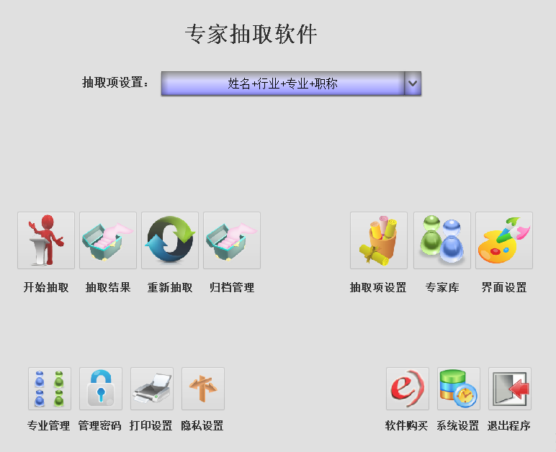
- 开始抽取：重新回到抽取界面。
- 抽取项设置：点击新增设置抽取轮数，每轮抽取的名额。
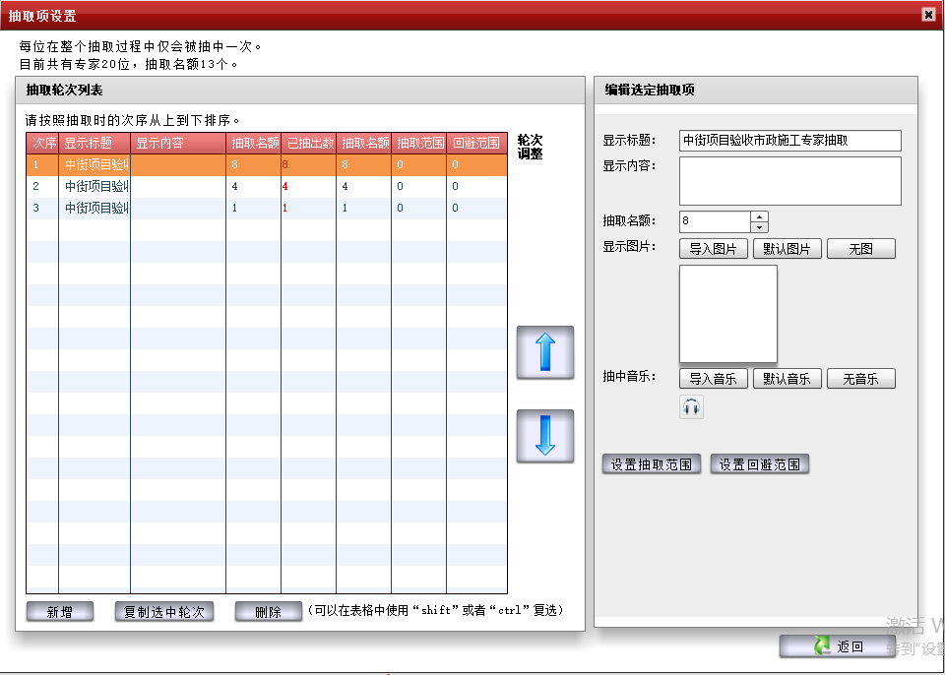
注意：每轮的抽取名额总和要等于或小于抽取名单中的总人数，否则，当抽取名单中的符合条件的评标专家全抽完后，会自动结束抽取。
- 界面设置：
在界面设置的左侧用于点击相关文字或图片，以便在右侧设置。右侧工具栏还可以调置界面的样式（可以保存多种样式供选择）、背景图、抽取界面工具栏、抽取区设置（包含抽取介绍、轮次介绍、抽取过程字体设置、抽取滚动音乐设置、抽取项显示控制）、装饰图文等。
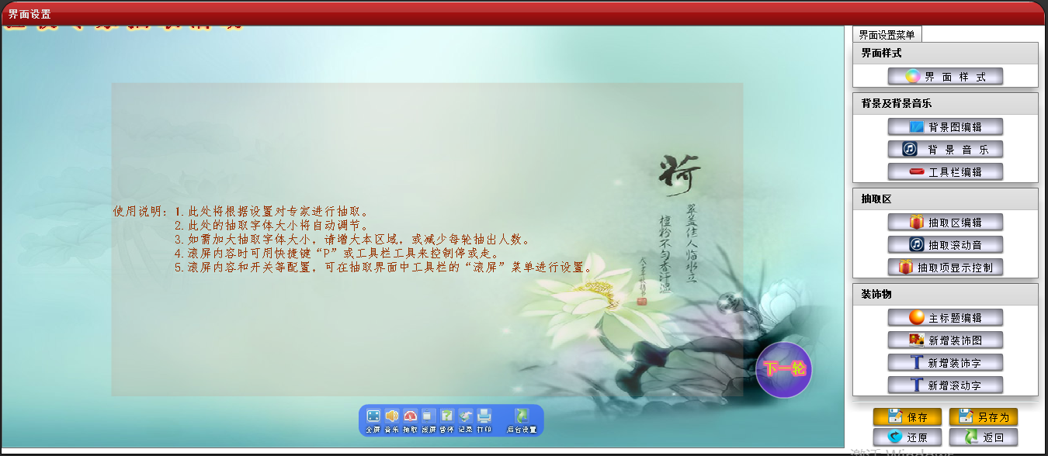
软件还支持直接点击抽奖界面进行设置，比如点击标题的文字即可以设置主标题文字，如下图所示：
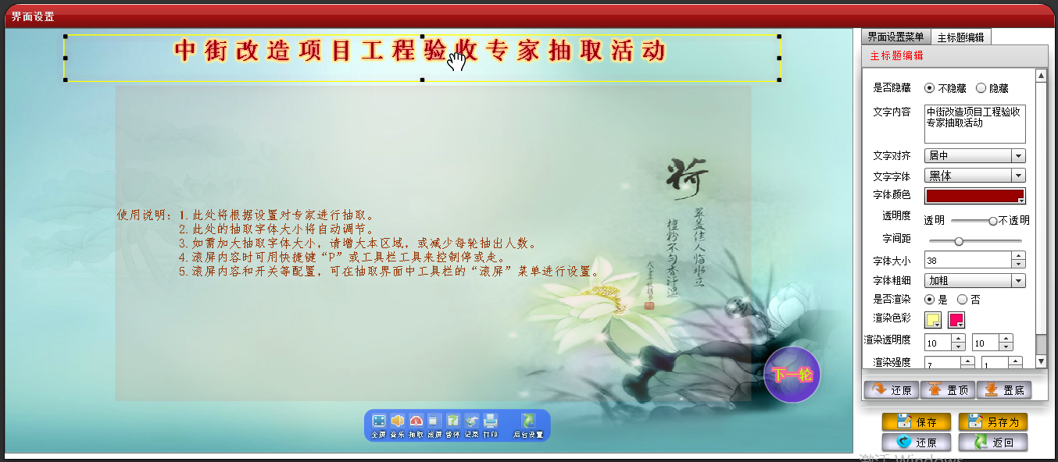
您还可以直接点击抽取区来设置抽取区内容，如下图所示：
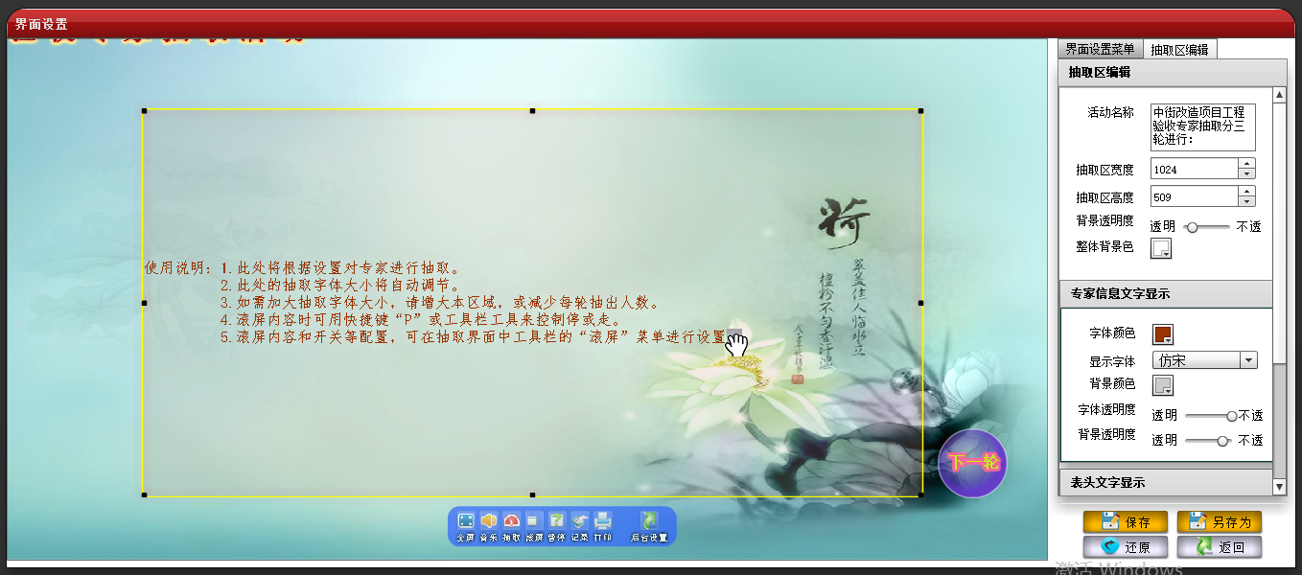
在界面设置菜单中，您还可以自由加入文字、图片等，比如新增装饰图如下图所示：
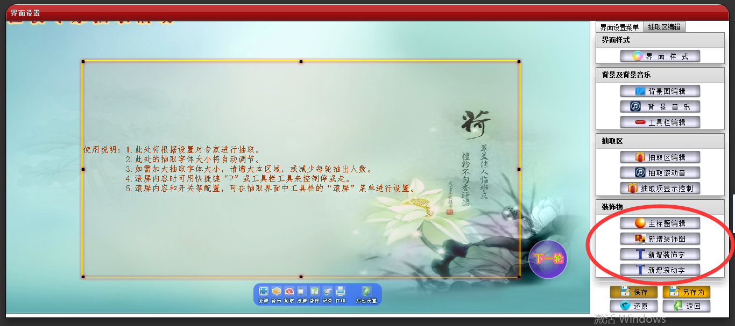
- 归档管理
抽取记录的保存
抽取记录将按项目保存，以备今后查询历史评标专家抽取情况如下图所示：

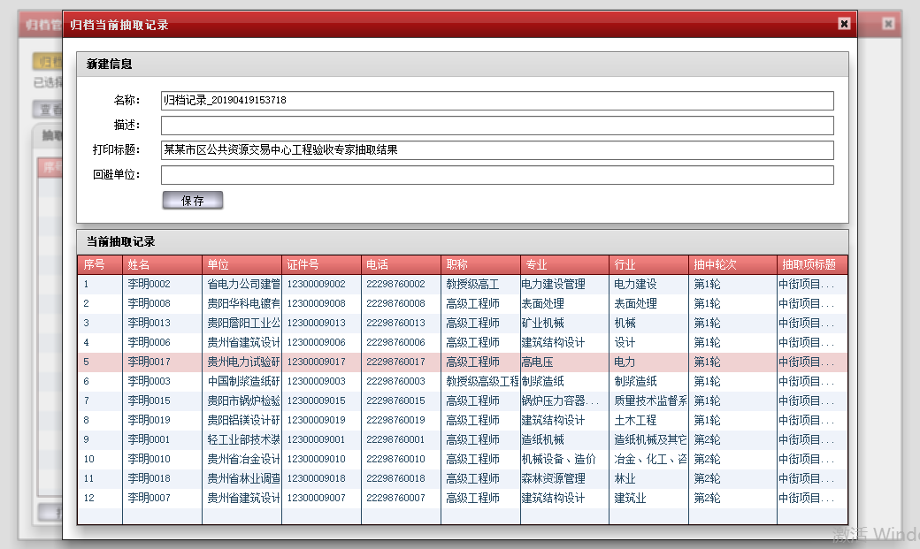
- 抽取结果
在抽取结果界面您可以删除单个或批量的结果，删除后会自动重新放出这些名单，可由后续抽取抽出。软件同时支持导出抽取结果功能。具体界面如下图所示：
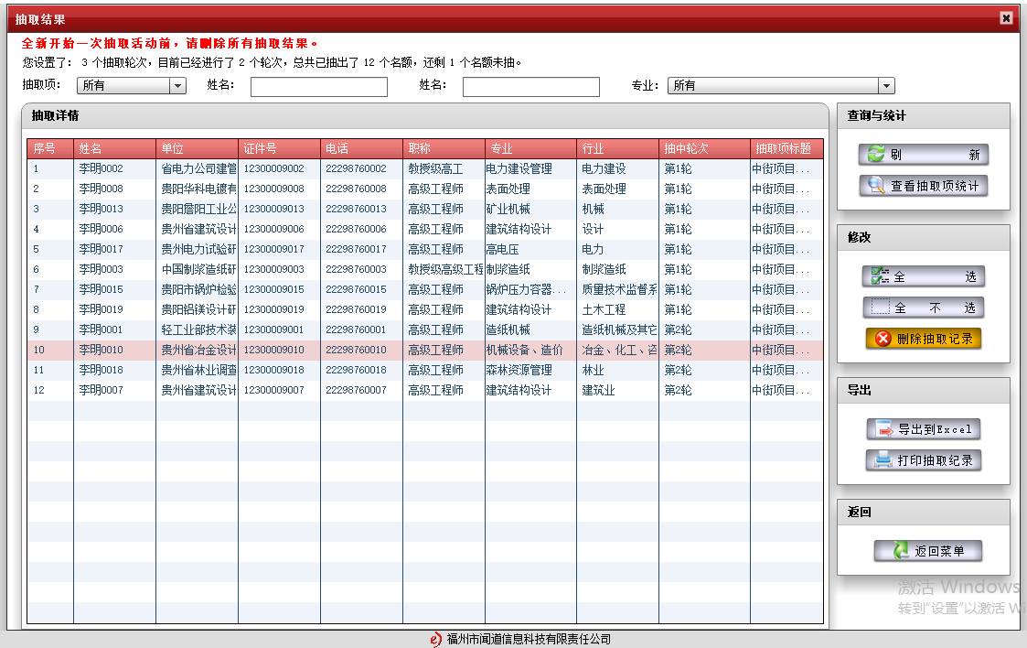

- 重新抽取：删除所有抽取结果。用于在轮次、抽取内容不改变的情况下，重新开始抽取。
- 管理密码：设置或修改进入本后台设置的密码。
- 打印设置
如果您需要将抽取结果打印出来，可以设置打印功能。打印功能可以设置标题，可以选择打印的选项，设置打印字体等。同时可以选择自动或者手动打印，手动打印时，按下抽取界面的打印即可打印；自动打印时，每抽取一轮就会自动打印一次。
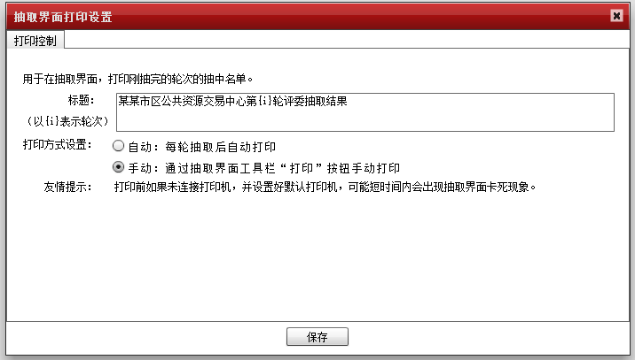
- 隐私设置
可以将姓名、申请书编号、身份证号码、电话号码的信息隐藏一部分。
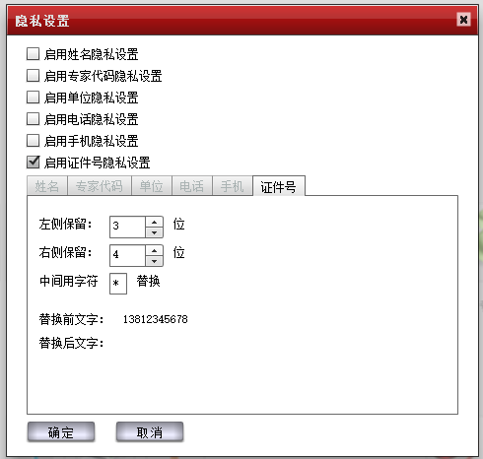
- 退出程序：关闭摇号软件。
- 专家库：新增减专家，用于专家信息管理
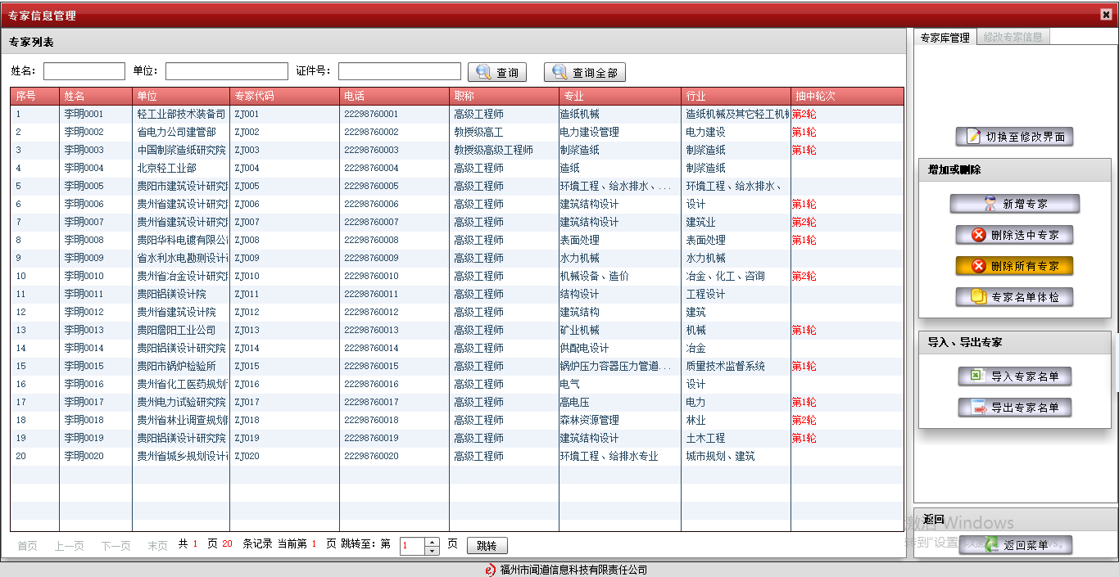
- 专业管理;
评标专家专家管理支持行业、专业编码、专业名称等信息，基本适用于多数评标专家专业分类标准要求，以及评标专家抽取时的过滤要求。
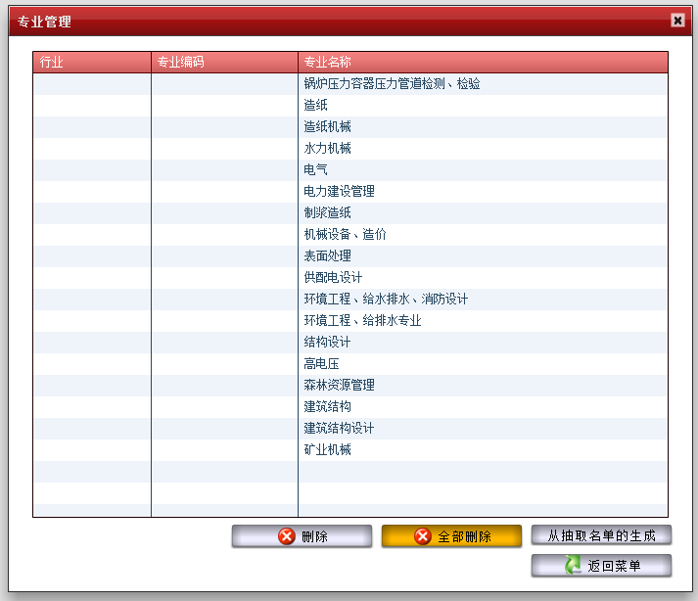

福州市闻道信息科技有限责任公司
网址：www.wonderroad.com.cn
电话：0591-83354666

